Zdroj: https://www.em.muni.cz/udalosti/12056-kyberbezpecnostni-tym-slavi-10-let-ukaze-co-dovede

Kyberbezpečnostní tým MUNI slaví 10 let. Ukáže, co dovede
Velký den chystají na úterý 17. září členové úspěšného bezpečnostního týmu Masarykovy univerzity známého pod zkratkou CSIRT-MU.
Události
14. září 2019
Martina Fojtů
CC-BY
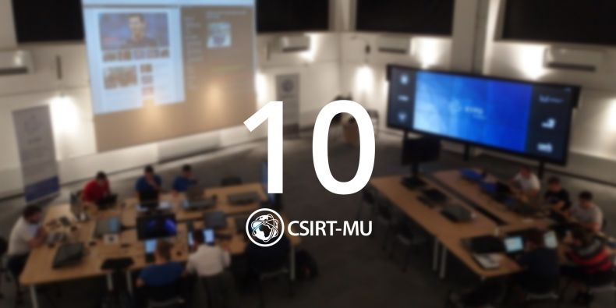
Právě v tento den se bude v prostorách KYPO laboratoře na Fakultě informatiky MU konat oslava jejich 10. narozenin spolu se dnem otevřených dveří. Přijít se může podívat každý, kdo chce o čemkoliv spojeném s kyberbezpečností psát diplomovou práci nebo se chce o tématu zkrátka jen víc dozvědět. Na šťastlivce se dostane i s kouskem dortu.
Každý den tým dohlíží na bezpečnost kyberprostředí univerzity. V popisu práce má detekci počítačových útoků, řešení jednotlivých incidentů, když se někdo stane obětí, nebo informování o potenciálních hrozbách.Přidejte se k událost na Facebooku
"CSIRT-MU Open (b)Day se bude konat od 9 do 16 hodin. „Na místě budou zástupci našeho týmu i našich partnerů. Akce bude probíhat jako jarmark, studenti budou moct obcházet jednotlivé různě zaměřené stánky,“ přiblížil Martin Horák, hlavní koordinátor akce.
Spolupracovníků má tým opravdu hodně z Česka i ze zahraničí, takže ne všichni se v úterý na místo vejdou. Za dobu, co tým funguje, už jeho členové pracovali na projektech s Národním úřadem pro kybernetickou a informační bezpečnost a předtím Národním bezpečnostním úřadem, Národní agenturou pro komunikační a informační technologie nebo sdružením CESNET, které buduje a spravuje českou národní infrastrukturu pro vědu, výzkum a vysoké školy.
inzerce

Odborníci na IT bezpečnost ale spolupracují i s firmami, jako je Flowmon Networks, EON nebo ČEPS. V minulosti pracovali také na projektu pro armádu Spojených států a dlouhodobě spolupracují s odborníky ze Severoatlantické aliance.

Co přesně CSIRT-MU dělá
Jeho členové svoji funkci přirovnávají k hasičské jednotce. „Moderní vzdělávací instituce, jakou je Masarykova univerzita, nutně potřebuje bezpečné kyberprostředí, a proto je pro ni velice důležité mít také někoho, kdo jej chrání,“ naznačuje část úkolů Tomáš Plesník, vedoucí týmu.
Spolu s kolegy každý den dohlíží nad bezpečnost kyberprostředí univerzity. V popisu práce mají detekci počítačových útoků, řešení jednotlivých incidentů, když se někdo stane obětí, nebo informování o potenciálních hrozbách. Nabízí i testování různých systémů, aby se zjistilo, zda jsou opravdu tak bezpečné, jak je potřeba pro jejich použití.
Kromě toho vzdělávají studenty, protože odborníků je v této oblasti v Česku pořád nedostatek, a vyvíjí nová řešení pro boj se stále dokonalejšími kybernetickými útoky. V tomto ohledu byl pro tým přelomem rok 2014, kdy začal fungovat takzvaný Kybernetický polygon. Je to vlastně virtuální cvičiště, na kterém lze simulovat v podstatě jakýkoliv známý počítačový útok a obranu před ním, aniž by to ohrozilo síť univerzity.
„Otevřel nám celou řadu nových příležitostí u nás i ve světě,“ podotýká Plesník. Na mysli má například cvičení CyberCzech, které se v Brně poprvé pořádalo v roce 2015 a šlo o první technické národní cvičení pro experty spravující nejdůležitější počítačové systémy. Od té doby se dělá pravidelně a účastní se ho i partneři ze zemí mimo Česko.
„Ze zahraničních účastníků jsme měli tu čest u nás hostit zástupce Estonska, Izraele, Chorvatska, Jižní Koreje, Albánie, Bosny a Hercegoviny, Černé Hory, Kosova, Srbska a Makedonie,“ vypočítává Plesník. Důvodem častých zahraničních návštěv je mimo jiné to, že řada zemí podobnou technologii nemá, takže jejich expertům nezbývá nic jiného, než jezdit jinam.

